海泉湾游戏前后端游戏数据交互文档

- 首页点击我要挑战按钮，回调后台接口，后台需要记录玩家玩游戏的次数。

- 游戏结束后，返回用户闯过的障碍物次数到后台，后台返回胜出的百分比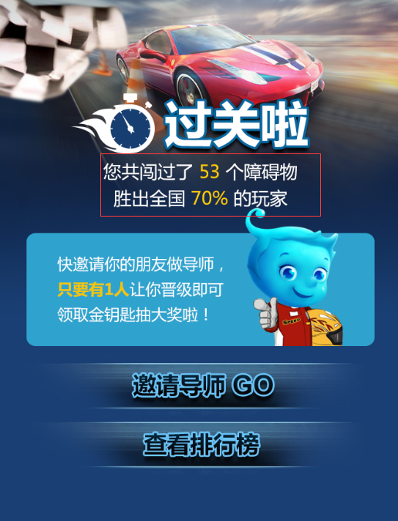

3.点击排行榜，从后台获取排行数据
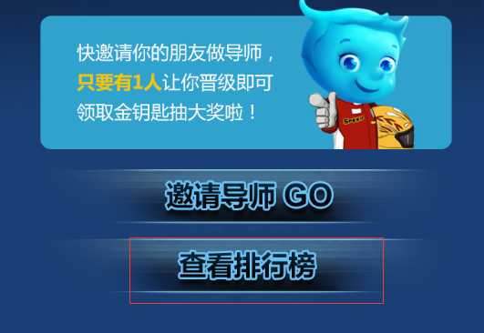

- 失败时点击再来一次，调用后台接口，后台统计参与次数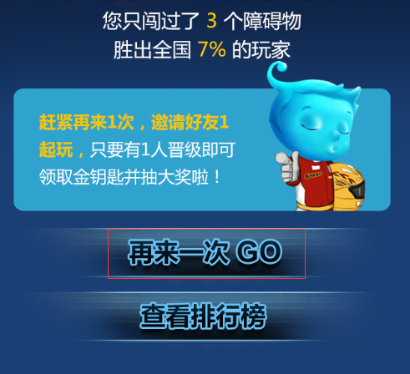

- 邀请导师页面数据及按钮预留调用


6.再玩一次调用后台接口，后台统计用户参与次数
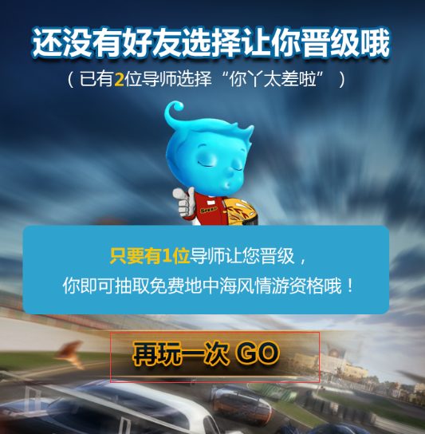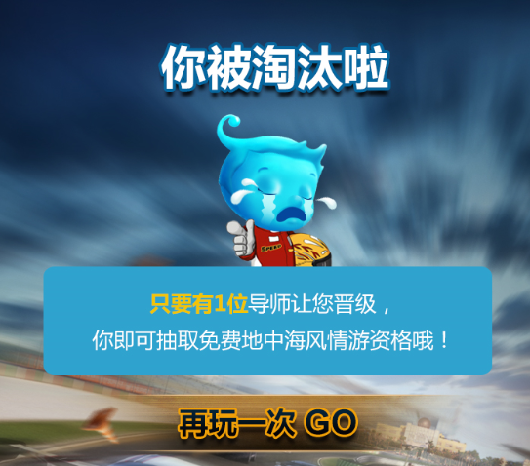

- 晋级成功后进入海泉湾大转盘抽奖，
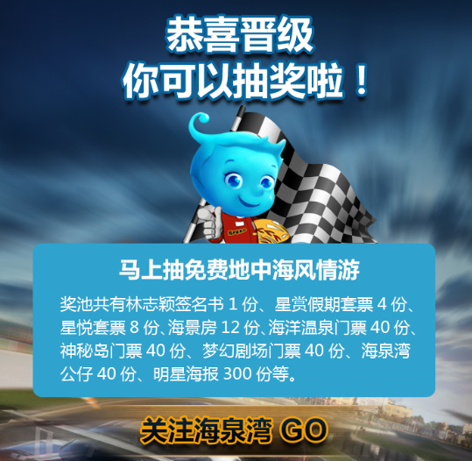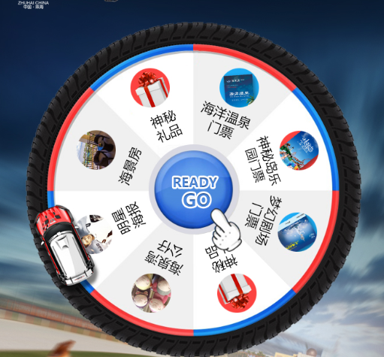
点击大转盘抽奖按钮后调用后台接口，后台返回判断是中什么奖。前端需要定好每个奖品的角度

- 中奖后填写个人信息，提交信息到后台
